Le copolymère de cyclo-oléfine (COC) de TOPAS® à nouveau certifié comme matériau réutilisable dans les flux de recyclage
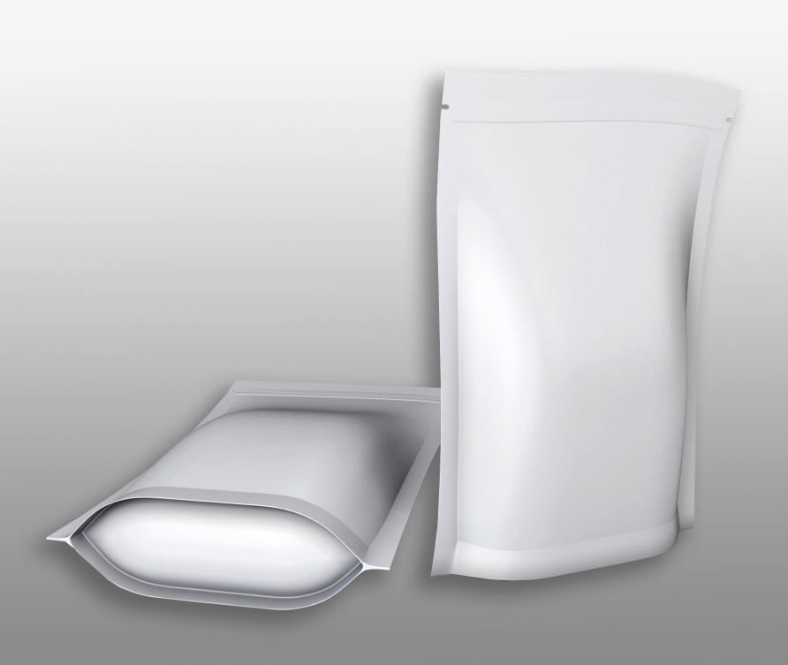 | Les films multicouches pour sachets à fond plat, composés à 15,5 % de copolymère de cyclo-oléfine (COC) TOPAS®, sont compatibles avec la filière de recyclage du PE, tel que confirmé par l’APR.  © PantherMedia/3DMAVR
Raunheim/Allemagne, septembre 2021. – Aux termes d’une récente « Critical Guidance Recognition » délivrée par l’APR (Association of Plastic Recyclers), les copolymères de cyclo-oléfines (COC) TOPAS® qui entrent dans la composition des films multicouches pour sachets à fond plat sont confirmés comme étant compatibles avec les flux de recyclage des films de polyéthylène (PE). Les tests de validation ont porté sur des films pour sachets à fond plat qui renfermaient 15,5% des grades de TOPAS® 9506F-500, 8007F-600, 7010F-600 et 6013F-04. Ces films se sont avérés conformes ou supérieurs aux exigences du Critical Guidance Protocol de l’APR pour les films PE et les emballages souples, Path 1 (FPE-CG-01).
En 2020 déjà, l’APR avait testé et validé des contenants en PE-HD à brillance élevée, dotés d’une couche superficielle composée à 20 % de TOPAS® 8007F-600. En outre, les COC TOPAS® ont été certifiés comme polyoléfines réutilisables pour les filières de recyclage 1, 3 et 7 dans le cadre de l’initiative de l’UE en faveur de l’économie circulaire.
TOPAS Advanced Polymers et son groupe tutélaire Polyplastics s’emploient à développer des applications d’emballages recyclables en collaboration avec des fabricants de films et des marques leaders sur le marché mondial. Selon le Dr Dirk Heukelbach, en charge du développement des marchés EMEA chez Topas Advanced Polymers, « ces caractérisations en Europe et aux États-Unis constituent un progrès important pour les marques, les fabricants et les transformateurs qui sont à la recherche de solutions d’emballage recyclables. Les COC se présentent ainsi comme une option matière hautement efficace à laquelle ils peuvent avoir recours comme composant stratégique pour satisfaire au large éventail des exigences actuelles en matière de développement durable ».
L’Association of Plastic Recyclers (APR) est un syndicat professionnel qui représente l’industrie du recyclage des matières plastiques. Les entreprises membres de l’APR œuvrent en faveur de la réussite du recyclage des matières plastiques. Elles se recrutent sur toute la filière plastique dont elles contribuent à façonner l’avenir. www.plasticsrecycling.org.
TOPAS Advanced Polymers est le premier producteur mondial de COC (copolymère de cyclo-oléfine), une matière plastique transparente et extrêmement pure, destinée aux applications de la santé, de l’optique, de l’emballage et de l’électronique. De l’administration d’insuline aux composants de tablettes et de smartphones, en passant par les films pour contact alimentaire, les COC de TOPAS® sont des matériaux de choix hautement performants, dont la conformité avec de très nombreuses prescriptions légales internationales facilite les nouveaux développements.
TOPAS Advanced Polymers est un pôle d’activité de la société Polyplastics Co., Ltd., un leader mondial dans le domaine du développement et de la production de thermoplastiques techniques. Outre les COC, son vaste portefeuille de produits comprend des POM, PPS, PBT et LCP. L’entreprise se place en tête du marché mondial des POM, LCP et COC. Avec plus de 50 ans d’expérience, elle s’appuie sur un puissant réseau mondial de ressources de R&D, production et commercialisation qui sont en mesure de développer des solutions de progrès pour un marché mondial en perpétuelle évolution.
TOPAS® est une marque de TOPAS Advanced Polymers GmbH, déposée en Allemagne, aux États-Unis et dans d’autres pays pour sa gamme de copolymères de cyclo-oléfines (COC).
Contact rédactionnel et exemplaires justificatifs :
Dr.-Ing. Jörg Wolters, Konsens PR GmbH & Co. KG,
Im Kühlen Grund 10, D-64823 Groß-Umstadt – www.konsens.de
Tél. : +49 (0) 60 78 / 93 63 - 13, E-mail : mail@konsens.de

